**РОССИЙСКИЙ УНИВЕРСИТЕТ ДРУЖБЫ НАРОДОВ**

**Факультет физико-математических и естественных наук Кафедра прикладной информатики**

**ОТЧЕТ**

**ПО ЛАБОРАТОРНОЙ РАБОТЕ № 7**

*Дисциплина: Архитектура вычислительных систем*

Студент: Али Ахмед Хоссамелдин

Группа: НПИ-01-21

**МОСКВА**

2023 г.

# Постановка задачи

Приобретение навыков написания программ с использованием подпрограмм.

# Выполнение работы

1. Создайте в каталоге Architecture_PC (созданном при выполнении Лабораторной работы №1) новый подкаталог с именем lab07 и в нем файл lab7-1.asm (для задания №2) и lab7-2.asm (для задания №3).

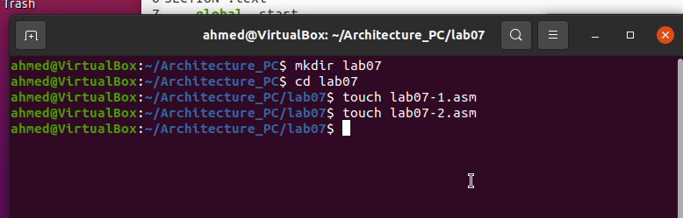

1. Написать программу преобразования десятичного числа в символьном формате в систему счисления с основанием согласно варианту из таблицы 7.1. Функцию преобразования оформить в виде подпрограммы. Число вводиться с клавиатуры.

Мой вариант 6 – основание системы счисления 7

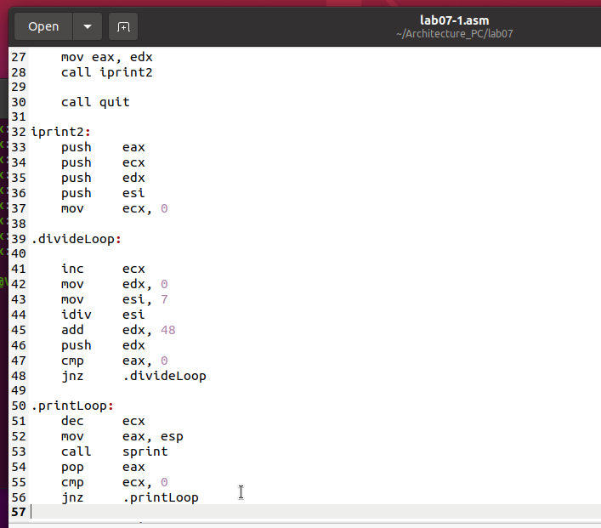

Проверим работу программы

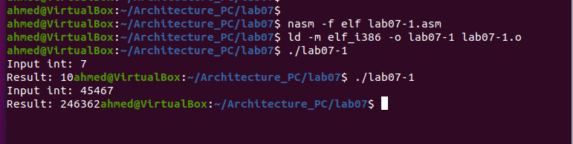

1. Написать программу преобразования последовательности чисел в символы. Функцию преобразования оформить в виде подпрограммы. Числа из таблицы 7.2, согласно варианту, передавать в программу как аргументы командной строки.

Мой вариант 6

последовательность 230, 413, 410, 344, 401

в системе счисления с основанием 5

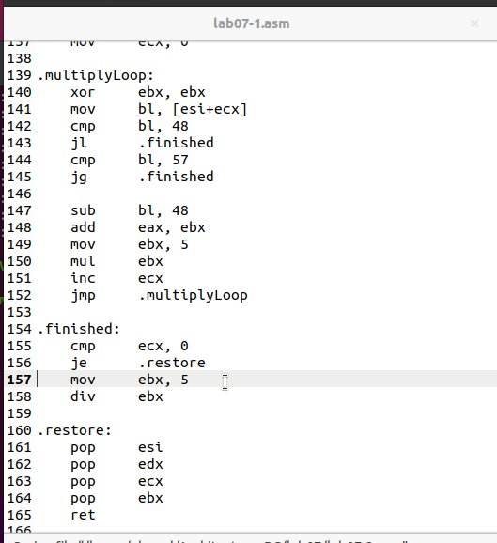

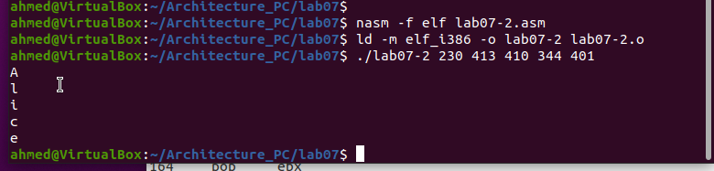

# Заключение

В ходе выполнения работы приобрели навыки написания программ с использованием подпрограмм.